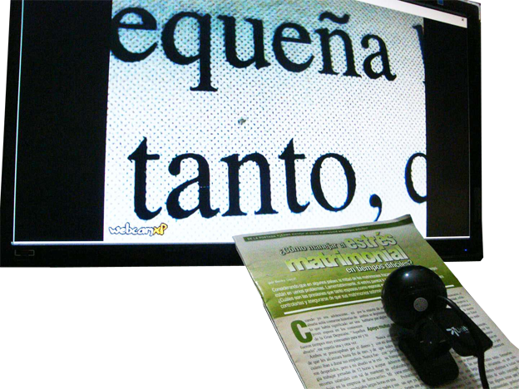
VideoLupa Portátil.

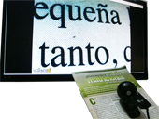
VideoLupa Portátil
Breve descripción | Magnificador de textos, se mueve la cámara sobre el libro y en la pantalla se ve grande.
Para quién se hizo y con qué objeto | Para personas con baja visión y permitirles leer textos en tinta, impresos.
Materiales y modo de funcionamiento | Webcam  software libre de vigilancia
Autores y datos de contacto | Apellidos: Betancur Posada  Nombre: Felipe  Ciudad: Medellín  País: Colombia  Correo electrónico: contacto@todospodemosayudar.com

Galería de imágenes

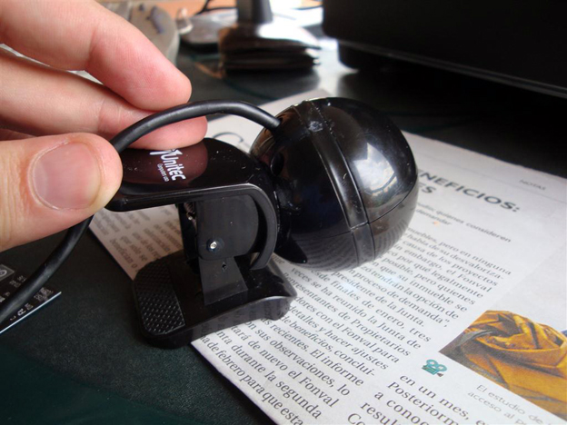
Vista de colocación de la webcam sobre el texto a magnificar.

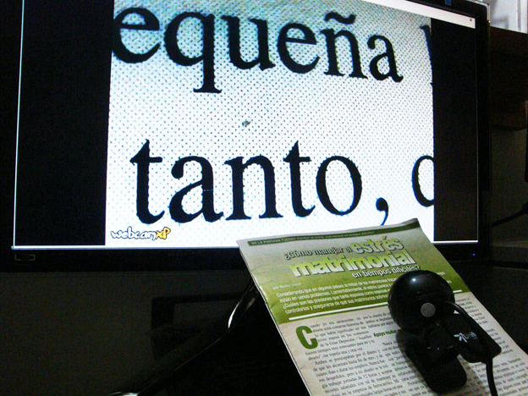
Imagen del texto magnificado en la pantalla.

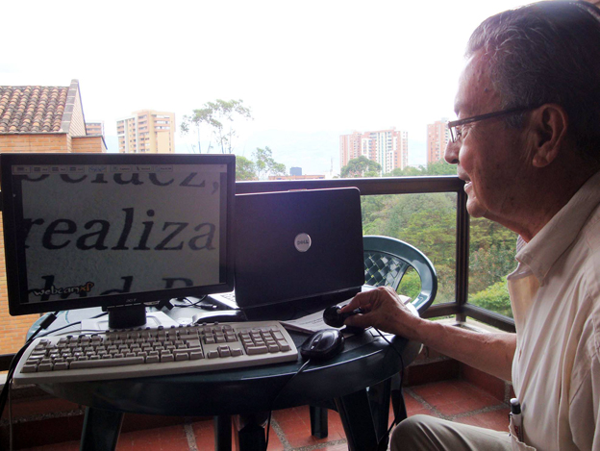
Persona utilizando la Videolupa portátil.

